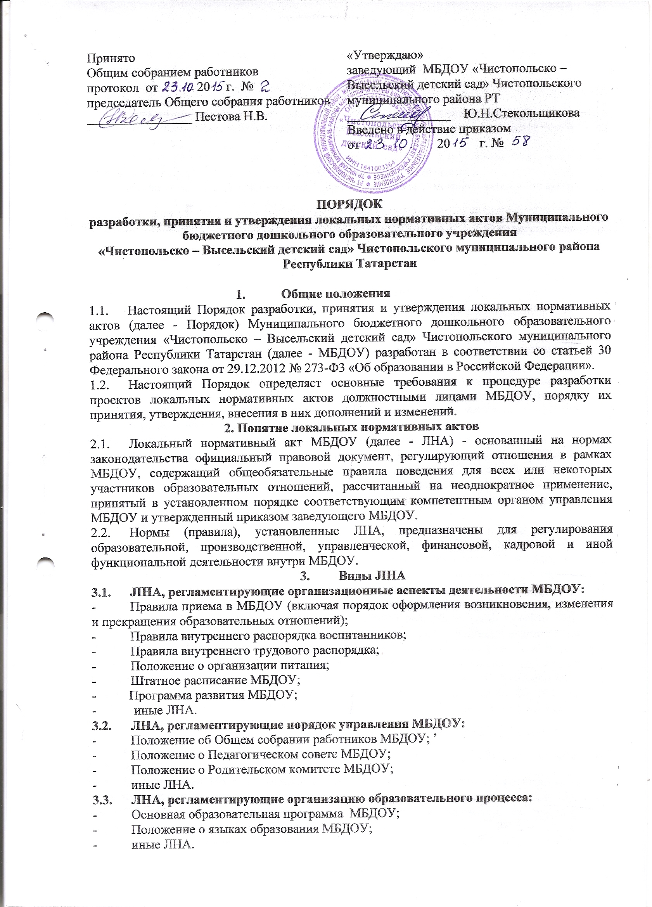

3.4. ЛНА, регламентирующие права работников МБДОУ, родителей (законных представителей) воспитанников:
- Положение о профессиональной этике педагогических работников МБДОУ (Кодекс профессиональной этики);
- Требования к структуре официального сайта образовательной организации в информационно – телекоммуникационной сети «интернет» и формату предоставления на нем информации;
- Положение об аттестационной комиссии МБДОУ (для проведения аттестации педагогических работников на соответствие занимаемой должности);
- Положение о комиссии по урегулированию споров между участниками образовательных отношений в ОО;
- иные ЛНА.
Перечень видов ЛНА и конкретных ЛНА не является исчерпывающим. МБДОУ имеет право разрабатывать, принимать и утверждать иные ЛНА.
4. Разработка JIHA
4.1. Проекты JIHA разрабатываются по решению заведующего МБДОУ, коллегиальных органов управления МБДОУ. Предложения о разработке ЛНА могут быть внесены любым участников образовательных отношений, а также группой участников образовательных отношений.
4.2.Этапы разработки проектов ЛНА:
4.2.1. Определение круга вопросов, по которым требуются разработка, принятие и утверждение ЛНА.
4.2.2. Создание рабочей группы по разработке ЛНА. Состав рабочей группы определяется по решению заведующего МБДОУ, коллегиальных органов управления МБДОУ. Состав рабочей группы, сроки и порядок ее работы закрепляется в приказе заведующего МБДОУ.
4.2.3. Определение сроков разработки ЛНА.
4.2.4. Назначение ответственного руководителя рабочей группы, который будет координировать участников и контролировать установленные сроки разработки ЛНА.
4.2.5. Деятельность рабочей группы по разработке проекта ЛНА. Разработанный проект ЛНА согласовывается всеми разработчиками путем заполнения листа согласования, который содержит подпись и должность визирующего документ, расшифровку подписи (инициалы, фамилию) и дату согласования.
4.2.6. Публичное обсуждение проекта ЛНА. Для публичного обсуждения проект ЛНА размещается в специальном разделе на официальном сайте МБДОУ в сети Интернет и на информационном стенде МБДОУ. Прием поправок, рекомендаций и предложений осуществляет в течение 10 рабочих дней по электронной почте, указанной при размещении текста проекта акта на сайте МБДОУ, либо в письменном виде лично в рабочую труппу. Поступившие поправки, предложения и рекомендации обсуждаются рабочей группой в срок не позднее 3 рабочих дней со дня окончания публичного обсуждения проекта ЛНА. По каждому поступившему предложению, поправке, рекомендации рабочая группа составляет заключение («учтено», «учтено частично», «отклонено»). Сводная таблица всех поступивших поправок, предложений, рекомендаций с заключениями размещается в специальном разделе на официальном сайте МБДОУ в сети Интернет и на информационном стенде МБДОУ в срок не позднее 7 рабочих дней после их обсуждения рабочей группой.
4.2.7. Доработанный текст проекта передается в соответствующий компетентный орган управления МБДОУ, уполномоченный принимать ЛНА.
5. Согласование ЛНА
5.1. В установленных законодательством случаях доработанный проект ЛНА передается на согласование:
5.1.1. Проекты ЛНА МБДОУ, затрагивающие права и законные интересы воспитанников, а также их родителей (законных представителей) передаются на согласование в Родительский комитет МБДОУ. Комитет не позднее пяти рабочих дней со дня получения проекта ЛНА направляет заведующему МБДОУ мотивированное мнение по проекту ЛНА в письменной форме. В случае, если Комитет выразил согласие с проектом ЛНА, либо если мотивированное мнение не поступило в обозначенный срок, заведующим МБДОУ вопрос о принятии ЛНА вносится в повестку дня заседания Педагогического совета МБДОУ.
В случае если Комитет высказал предложения к проекту ЛНА, указанные предложения рассматриваются рабочей группой, которая принимает решение об учете предложений и внесении соответствующих поправок в проект ЛНА или об отклонении предложений. В случае отклонения предложений председатель рабочей группы направляет мотивированное объяснение отказа в Комитет. После внесения поправок в проект ЛНА или отклонения предложений вопрос о принятии ЛНА вносится заведующим МБДОУ или заместителем заведующего МБДОУ в повестку дня заседания педагогического совета МБДОУ. В случае, если мотивированное мнение Комитета не содержит согласия с проектом ЛНА, либо содержит предложения по его радикальному изменению, которые заведующий МБДОУ, рабочая группа учитывать не планирует, заведующий МБДОУ или лицо, уполномоченное заведующим МБДОУ в течение трех дней после получения мотивированного мнения проводит дополнительные консультации с представителями Комитета в целях достижения взаимоприемлемого решения. При не достижении согласия возникшие разногласия оформляются протоколом, после чего вопрос о принятии ЛНА вносится заведующим МБДОУ или заместителем заведующего МБДОУ в повестку дня заседания педагогического совета МБДОУ.
5.1.2. ЛНА, регламентирующие трудовые отношения, права и обязанности работников МБДОУ передаются на согласование в профсоюзный комитет первичной профсоюзной организации, представляющей интересы большинства работников МБДОУ (далее – профсоюзный комитет). Профсоюзный комитет не позднее пяти рабочих дней со дня получения проекта ЛНА направляет заведующему МБДОУ мотивированное мнение по проекту. В случае, если мотивированное мнение профсоюзного комитета не содержит согласия с проектом ЛНА либо содержит предложения по его совершенствованию, заведующий МБДОУ может согласиться с ним либо обязан в течение трех дней после получения мотивированного мнения провести дополнительные консультации с профсоюзным комитетом в целях достижения взаимоприемлемого решения. При не достижении согласия возникшие разногласия оформляются протоколом, после чего заведующий МБДОУ имеет право принять ЛНА или внести вопрос о принятии ЛНА в повестку дня заседания Общего собрания работников МБДОУ.
5.2. ЛНА МБДОУ размещаются на официальном сайте МБДОУ в сети «Интернет».
9. Изменение ЛНА
9.1. ЛНА подлежат изменению и дополнению в следующих случаях:
- реорганизация либо изменение структуры МБДОУ, которое влечет за собой изменение наименования либо задач и направлений деятельности;
- изменение законодательства Российской Федерации;
- по усмотрению МБДОУ. В этом случае принимаемые ЛНА не могут ухудшать положения работников, воспитанников, их родителей (законных представителей) по сравнению с трудовым законодательством, законодательством в сфере образовании, коллективными договорами, соглашениями.
9.2. Локальные нормативные акты могут быть изменены и дополнены только принятием новой редакции ЛНА в полном объеме акта - путем утверждения нового ЛНА.
10. Отмена ЛНА
10.1.Основания для отмены ЛНА МБДОУ являются:
- истечение срока действия локального нормативного акта (если при разработке ЛНА был определен период его действия);
- вступление в силу закона или другого нормативного правового акта, содержащего нормы трудового права, коллективного договора, соглашения, когда указанные акты устанавливают более высокий уровень гарантий работникам по сравнению с действовавшим локальным нормативным актом.
10.2. Отмена ЛНА в связи с утратой силы производится приказом заведующего МБДОУ.

